Тема: 310 лет Сибирской губернии. Гагарин М.П.
Цель урока: приобщение учащихся к культурным и историческим ценностям России и Тюменского края, воспитание чувства патриотизма и любви к Родине.
Планируемые результаты:
- Личностные: осмысление социально-нравственного опыта предшествующих поколений, способность к определению своей позиции и ответственному поведению в современном обществе.
- Метапредметные: способность сознательно организовывать и регулировать свою деятельность;
- владение умениями работать с учебной и внешкольной информацией (анализировать и обобщать факты, формулировать и обосновывать выводы), использовать различные источники информации;
- готовность к сотрудничеству, коллективной работе.
- Предметные: умение изучать и систематизировать информацию из различных исторических и современных источников (текстовых, изобразительных);
- знание хронологии изучаемого периода;
- знание исторических фактов изучаемого периода;
- рассказ об исторических событиях, их участниках;
- соотнесение исторических фактов и общих явлений.
1.Любимый край,
Родимый сердца уголок,
Хочу тебя поздравить с юбилеем!
И крикнуть громко, как пастух в рожок:
- Люблю тебя, прекрасное селение!
Хоть всю страну пешком я обойду,
Но лучше Родины нигде я не найду.
А хорошо ли вы знаете наш район его славную историю и географию? Предлагаю вам поучаствовать в небольшой игре «Знаешь ли ты свой край?»
Задание №1 Работа с хронологией
Заполните таблицу.
№ п/п | Событие | Дата
 | Великое посольство
 | Гангутский бой
 | Гренгамский бой
 | Ништадтский мир
 | Полтавская битва
 | Северная война
 | Учреждение Табели о рангах
 | Поражение русской армии под Нарвой
 | Сражение у деревни Лесной
 | Разделение страны на губернии

Учитель: В ходе преобразований, начатых Петром I, возникла и необходимость совершенствования системы административного деления, которое во многом к началу XVIII века устарело. Уезды по своему размеру сильно различались, отношения между центром и разрядами стали крайне сложными и запутанными, а само управление уездами из центра — крайне громоздким.
Указом Петра I
от 18 декабря 1708 г. территория Российской империи была разделена на 8 губерний.
«Великий Государь указал, по Именному Своему Великого Государя Велению, в Российском Государстве для всенародной пользы учинить 8 губерний, и к ним расписать города...
Задание №2. Найти и отметить на карте города, входившие в Сибирскую губернию.
... VIII. Сибирская. А в ней города:
Тобольск, Енисейск, Илимск, Тара, Берёзов, Сургут, Тюмень, Томск, Мангазея, Иркутск, Кузнецк, Туринск, Нарым, Верхотурье, Якутск, Нерчинск, Красный Яр, Пелым, Кетск. Поморские: Кунгур, Пермь Великая, Чердынь, Соликамск, Кай городок, Яренск, да нане приписана вновь Вятка, и того 26, да к Вятке 4 пригородка, всего 30 городов^{[2]}.»

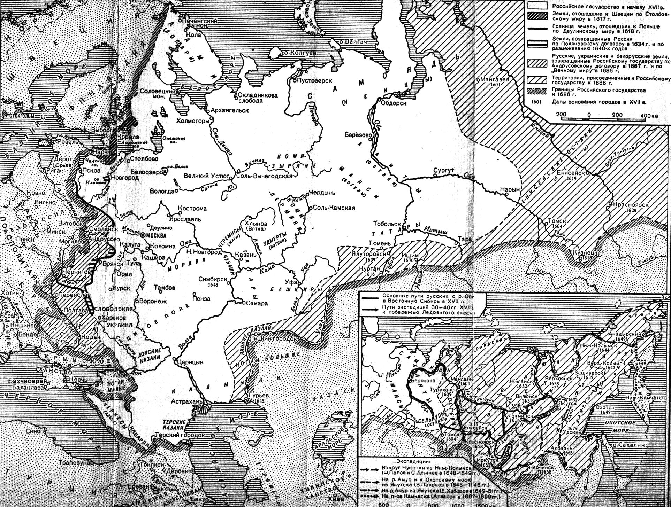

Учитель: Первым сибирским губернатором стал князь Матвей Петрович Гагарин.
Матвей Гагарин – первый губернатор Сибири.
Задание №3. Картинный ряд. Соотнести портреты исторических личностей

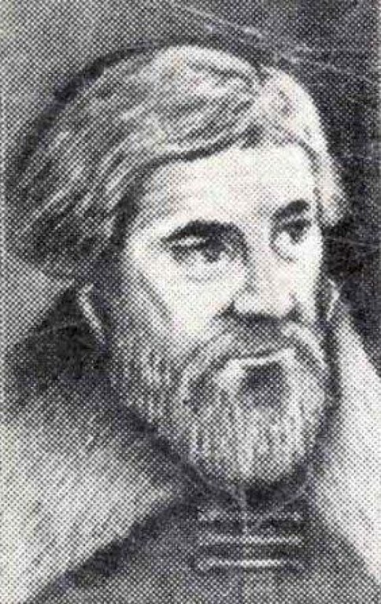  1 | 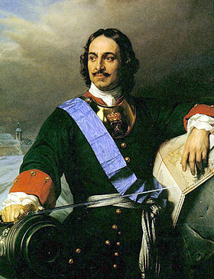  2

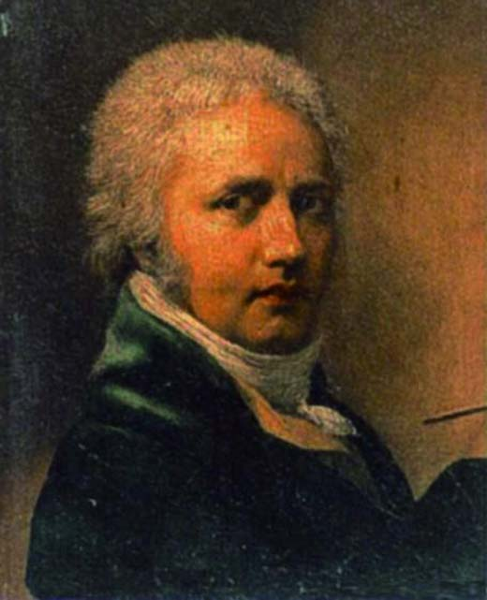  3 | 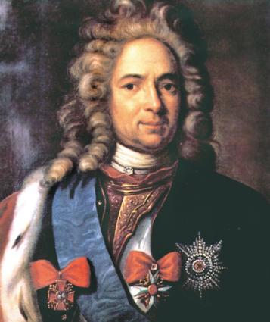 4

А. Гагарин М.П. Б. Петр 1 В. Ремезов С.У. Г. Меншиков А.Д.
1 | 2 | 3 | 4

Учитель: Мы не знаем как он выглядел – беспощадное время не сохранило для потомков ни одного портрета. Нам не дано понять движущие силы многих его поступков, а дать пояснения некому – наш герой не оставил после себя мемуаров. Само имя его, ставшее символом успеха и могущества, после его смерти на долгие годы было предано забвению.
Задание №4. Что было сделано Гагариным М.П. в Сибири для процветания России? Выделить в тексте деятельность М.П.Гагарина в Сибирской губернии.
При Гагарине был достроен Тобольский каменный кремль – единственный таковой в Сибири. В частности, с привлечением пленных шведов была построена Рентерея (хранилище казны) над Прямским взвозом.
После приезда Гагарина в Тобольск в городе началось активное каменное строительство. В то время по всей России действовал указ Петра I о запрете строить из камня где-либо, кроме Москвы и Санкт-Петербурга. Однако сибирскому губернатору удалось обойти это предписание: в 1714 г. в Тобольске “были заложены Дмитровские ворота кремля, увенчавшие Прямской взвоз – один из проездов на территорию кремля из Нижнего города. Еще через год началось строительство каменных стен и башен так называемого Малого города, замкнувших всю композицию в единый комплекс – Тобольский кремль”. Работой по возведению кремля руководил Семен Ремезов, автор “Чертежной книги Сибири”. Строительством кремлевских стен непосредственно занимались пленные шведы. В это же время в Тобольске появились первые мостовые: одна из них тянулась от ворот Прямского взвоза через Верхний город до земляного вала, вторая была выложена по Казачьему взвозу.
В 1716 г. Гагарин занялся проектированием канала, который соединил бы Тобол и Иртыш. Ранее Тобол впадал в Иртыш напротив нагорной части Тобольска: большие участки берега обваливались, разрушая городские постройки. Городские власти до приезда Гагарина ограничивались только укреплением берега, что, конечно, не решало проблемы. Новый канал, выстроенный по приказу Гагарина, соединил реки в трех верстах выше старого устья. Гагарин, прокопав канал, изменил устье впадения Тобола в Иртыш, который подмывал своим напором берег, что грозило обрушением зданий на нагорной части столицы Сибири – опыт перекопных работ на Вышневолоцких шлюзах пригодился.
В сотрудничестве с митрополитами Филофеем Лещинским (в монашестве Феодор) и Иоанном Максимовичем Гагарин всеми силами содействовал обращению сибирских инородцев в православную веру. При Гагарине только в инородческих волостях было построено 37 церквей. Филофеем же было крещено около 40 000 тысяч инородцев. Иоанн Максимович направил духовную миссию в Китай.
В Тобольске при Гагарине были открыты школы на архиерейском дворе, цифирная и школа пленных шведов. Причем по числу учащихся в 1722 году (224 человека) цифирная школа была второй в империи.
В период Северной войны в Сибирь постоянно ссылали шведских пленных. Здесь они занимались различными ремеслами, торговлей, нанимались на службу, давали уроки немецкого языка, танцев и музыки. Одному лейтенанту даже удалось организовать кукольный театр, имевший большой успех у тоболяков. Матвей Петрович Гагарин первым оценил большое значение пленных для Сибири и всемерно способствовал их полезной и разносторонней деятельности.
В Восточной Сибири он всячески поддерживал горное дело. В 1711 году по его велению было отправлено в Москву из Нерчинска 9 пудов 38 фунтов серебра, в 1712 году плавленого серебра оттуда же 4 пуда 35 фунтов 59 золотников.
Но особенно нужно отметить его дипломатическую деятельность. Он строил отношения с Китаем, Джунгарским ханством, монголами и киргиз-кайсаками (казахами) так, что те всегда ощущали величие России и, воюя между собой, стремились привлечь Россию в качестве союзника. Благодаря Гагарину территория России увеличилась на 500 тысяч квадратных километров, в основном за счет присоединения земель на южных границах, особенно в степной зоне вверх по Иртышу.

«Могущество России Сибирью прирастать будет» стала девизом Тюменской области и размещена на её гербе. Эти слова начертаны золотыми литерами на лазоревой с чёрным подбоем ленте.

